«Играем вместе»
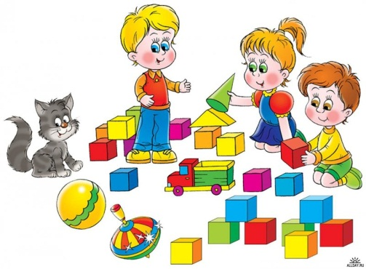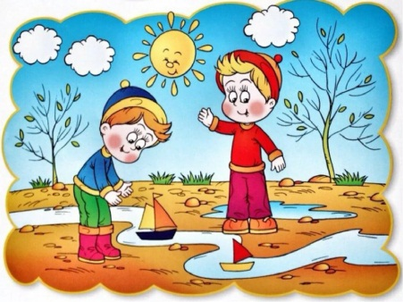
20.04.2020
Образовательная область: Познавательное развитие ФЦКМ
Тема: «Шаги весны»
Цель: Закрепление у детей представление о луковичных растениях, подвести к пониманию особого отношения людей к луку.
Задачи:
1. Развитие познавательных способностей детей в практической деятельности в « посадке лука на подоконнике».
2. Формирование предпосылок поисковой деятельности, интеллектуальной инициативы:
- подбор луковиц;
- создание условий для жизни и роста (посадить лук самостоятельно, выставили лук на окошко к солнечному свету и обсудить сроки его роста);
-приобретение необходимых знаний об уходе за луком, правильно поливать.
3. Воспитание бережного отношения к живой природе.
Предварительная работа: рассматривание луковицы; рассказ родителя о лечебных свойствах лука.
Материал: луковицы, земля, стаканчики, лопатки, лейки, палочки длиной 25 см.
«Сидит дед, во сто шуб одет, кто его раздевает, тот слезы проливает». (Лук)
Посадка лука
1. Выбор луковиц для посадки.
2. Обрезать при помощи родителей сухой кончик у лука.
3. Посадить луковицу в землю или в наполненный стакан воды.
4. Наблюдение за прорастанием корешков (в стакане с водой)
5. Наблюдение за прорастанием перьев лука.
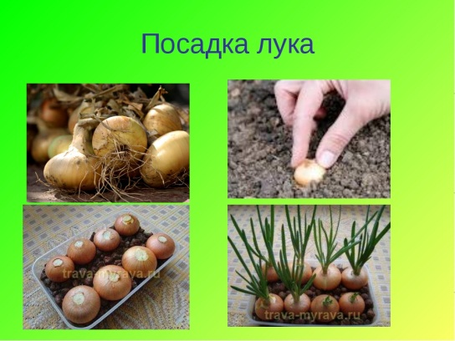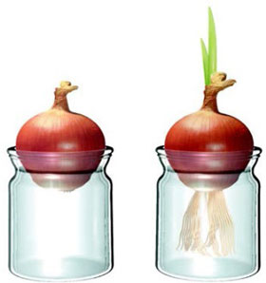
Игры
«Вершки – корешки»
Цель: закреплять знания детей о растениях (корнеплодах), совершенствовать умение детей классифицировать предметы по принципу: что съедобно – корень или плоды на стебле.
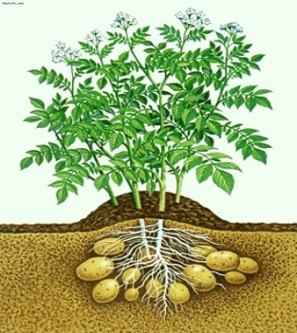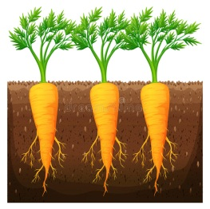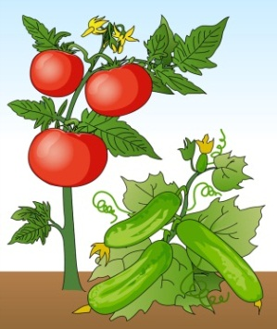
Материал: картинки или (свежие овощи) с изображениями растений (морковь, картофель, огурцы, лук, помидоры, свекла, редис).
Ход игры: детям предлагается распределить картинки на две группы: растения, у которых съедобен корень и растения, у которых плоды на стебле.

«Что где растет? »
Цель: Закреплять знания детей о растениях; развивать умение устанавливать пространственные связи между предметами, группировать растения по месту их произрастания; активизировать в речи детей слова, обозначающие растения.
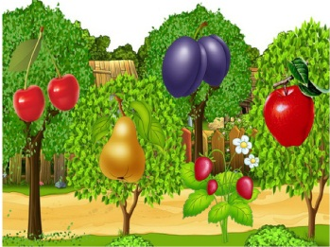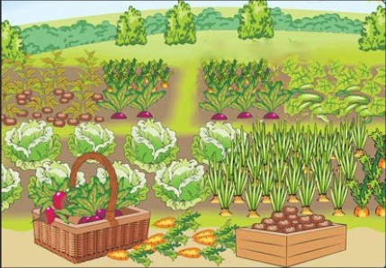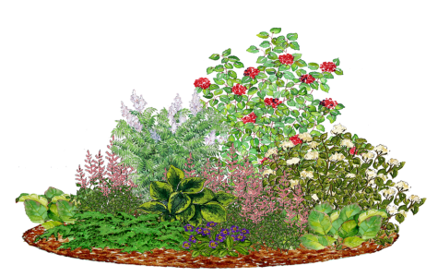
Материал: картинки с изображением сада, огорода, клумбы; маленькие картинки с изображениями фруктов (яблоко, груша); овощей (картофеля, огурцов); цветов (роза, лилия, мальва).
Ход игры: перед детьми раскладывают изображения сада, огорода и клумбы, затем раздают маленькие картинки с различными изображениями и дают задание, назвать, что изображено на картинке и где растет, отнести к правильной картинке.

